硫酸行业信息要报
（第84期）
主办：中国硫酸工业协会

承编：硫酸协会信息部 2014年12月18日

2015关税出台：氮磷利好 钾失落
国家财政部正式发布《2015年关税实施方案》，根据该方案，氮肥、磷肥出口关税取消淡旺季差异，钾肥出口关税不作调整。氮、磷迎来利好，钾肥略显失落。
具体而言，2015年，磷铵(一铵和二铵)出口全年从量计征，税额为100元/吨；尿素出口全年从量计征，税额为80元/吨。
氮磷二元肥全年实行5%的出口关税；重过磷酸钙和其他过磷酸钙全年实行5%的出口关税；钾肥方面，硫酸钾和其他氯化钾全年实行600元/吨的出口关税；此外，三元复合肥、其他矿物钾肥以及化学钾肥全年实行30%的出口关税。
分析认为，2015年磷铵、尿素和氮磷二元肥的出口关税较2014年有较大调整。磷铵淡季出口关税较2014年增加一倍，而旺季出口关税较2014年明显下调；尿素淡季出口关税较2014年提高一倍，而旺季关税也明显下调。而氮磷二元肥在取消出口淡旺季的同时，出口关税较2014年总体也处于下调态势。
钾肥、重钙和三元复合肥的出口关税较2014年没有调整。钾肥方面，硫酸钾关税暂不调整，近两年受行情利好拉动，国内硫酸钾新增装置大幅增加，前期业内曾有预期明年硫酸钾关税取消，若暂不调整，则出口预期拉动将有所下降。
企业人士透露，取消关税淡旺季政策，将有利于我国厂家根据国际市场变化灵活调整出口策略，明年氮、磷出口都有望迎来利好。
受访经销商认为，关税新政有望对今年冬储甚至明年春耕时期的氮、磷价格产生拉动，因为一旦国内供大于求的问题得到缓解，氮、磷市场走旺可期。
以色列化工与云天化开展全面战略合作
云天化17日发布公告，拟通过非公开发行方式引入战略投资者——全球著名化肥生产商以色列化工。云天化将与以色列化工合资建立覆盖磷产业上下游的合资企业以及研发中心，在磷产业形成全面的战略合作伙伴关系。
双方将在两个层面开展战略合作：以色列化工通过全资附属公司以色列化工上海以现金认购本次非公开发行的全部股份;云天化子公司磷化集团和以色列化工将在上海设立合资企业，双方各持50%股权，合资公司业务将覆盖磷产业从资源至产品的上下游完整产业链。
中国向哈萨克斯坦钾肥产业投资38亿美元
12月15日，据路透社消息，哈萨克斯坦周日表示，将通过中国数十亿美元投资跻身全球钾肥市场前列。
哈萨克斯坦投资发展部长Aset Isekeshev表示，中国将在哈萨克斯坦碳酸钾储量与钾肥生产方面投资38亿美元，并将从现在的1百万吨每年的产量增至7百万吨。
哈萨克斯坦碳酸钾公司目前由中国商人控股，而该公司将于2015至2016年建造两家碳酸钾厂。

附件一：12月18日部分企业硫酸报价
附件二：12月18日国产硫磺报价
附件三：12月18日港口硫磺报价和库存情况
附件四：12月18日各地区硫铁矿价格
附件五：12月18日各地区磷矿石价格
附件六：12月18日部分企业磷酸一铵出厂参考价
附件七：12月18日部分企业磷酸二铵出厂参考价
附件八：12月3日部分企业硫酸铵出厂参考价
附件九：12月3日部分企业硫酸钾出厂参考价

责任编辑：王 莹
编 辑 ：廖康程
电 话 ：010-82030820
邮 箱 ：csaia2010@163.com
网 址 ：www.china-npk.org
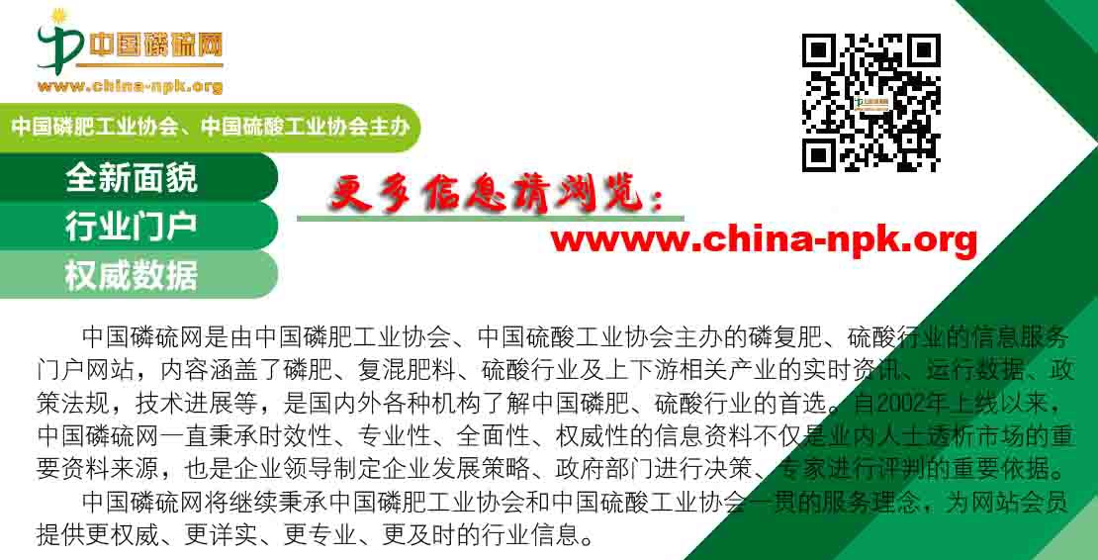

附件一：12月18日部分企业硫酸报价
企业名称 | 品质（%） | 报价（元/吨） | 涨跌
江苏苏化 | 98 | 400 | 0
浙江富冶 | 98 | 390 | 0
安徽铜陵地区 | 98 | 260-290 | 0
河北凯泰 | 98 | 450 | 0
河南金源晨光 | 98 | 280 | 0
湖北大冶 | 98 | 370 | 0
湖南株冶 | 98 | 480 | 0
山东恒邦 | 98 | 340 | 0
山东祥光 | 98 | 530 | +10
江西福丰 | 105 | 460 | 0
广东云浮硫铁矿化工 | 98 | 310-320 | 0
广西金川 | 98 | 280 | 0
甘肃金川 | 98 | 200 | 0
大石桥东方化工 | 98 | 320 | 0
赤峰金剑 | 98 | 280 | 0
山西北方铜业 | 93 | 200 | 0

附件二：12月18日国产硫磺报价
厂家 | 报价（元/吨） | 涨跌 | 形态
普光达州 | 1300 | 0 | 固体
普光万州 | 1310 | 0 | 固体
辽河石化 | 950 | 0 | 固体
兰州石化 | 1080 | 0 | 固体
东明石化 | 1403 | 0 | 固体
新海石化 | 1200 | 0 | 液体
福建联合石油化工 | 1240（省内） | 0 | 固体
广州赫尔普 | 1350 | +50 | 固体
沧州炼油厂 | 1270 | 0 | 固体
燕山石化 | 1180 | 0 | 固体
洛阳石化 | 1280 | 0 | 固体
长岭炼化 | 1280 | +30 | 固体
九江石化 | 1270 | +30 | 固体
北海石化 | 1350 | +50 | 固体

附件三：12月18日港口硫磺报价和库存情况
港口 | 库存（万吨） | 形态 | 报价（元/吨） | 日涨跌
南通 | 35 | 散货颗粒 | 1290-1300 | -50
青岛+黄岛 | 9 | 日韩块粉 | 1260-1280 | -5
防城 | 26 | 颗粒 | 1350 | 0
镇江 | 24 | 块粉 | 1260 | 0
北海 | 11 | -- | --
湛江 | 6.9 | -- | --
合计 | 111.9

附件四：12月18日各地区硫铁矿价格
地区 | 报价（元/吨） | 月涨跌 | 品质
广东（云浮广业） | 500 | 0 | 35%
广东（韶关大宝山） | 430 | +30 | 35%
云南（安宁龙宝 | 200 | 0 | 35%
江西（城山） | 340 | 0 | 36%
江西（德兴） | 350 | -60 | 47%
安徽（铜陵铜冠） | 530 | 0 | 35%
安徽（铜陵新桥） | 400 | -50 | 35%
湖南（黄沙坪） | 320 | 0 | 35%
江苏（南京伏牛山） | 300 | 0 | 35%
广西（金海矿业） | 400 | 0 | 35%

附件五：12月18日各地区磷矿石价格
地区 | 报价（元/吨） | 品质
云南（红富） | 340（货场价） | 30%
贵州（路发） | 400-430（车板价） | 30%
四川（峨边奔福） | 330（车站价） | 27、28%
四川（马边中益） | 210（县城交货价） | 26%
四川（马边中益） | 220（县城交货价） | 27%

附件六：12月18日部分企业磷酸一铵出厂参考价
企业名称 | 品质（%） | 报价（元/吨）
湖北洋丰 | 58 粉状 | 2250
湖北祥云 | 55 粉状 | 2080-2130
湖北鄂中 | 66 粉状 | 3000
湖北世龙 | 55 粉状 | 2000-2050
湖北三宁 | 55 粉状 | 2050（限制接单）
贵州瓮福 | 60 粉状 | 2400
贵州开磷 | 60 粉状 | 2400（参考周边）
四川高宇 | 55 粉状、粒状 | 2050
四川中正 | 55 粉状 | 2000
四川宏达 | 55 粉状、粒状 | 2050
云天化 | 58 粉状 | 2350-2400
安徽新中远 | 58 粉状 | 2350
安徽司尔特 | 55 粉状、粒状 | 2155（内销）
安徽六国 | 55 粉状 | 2150（暂停接单）
江苏瑞和 | 55 粉状 | 2150-2200
江苏绿陵 | 55 粉状 | 2150-2200（参考周边）
重庆华强 | 55 粉状 | 2000（新单）
河南万洋 | 55 粉状 | 2050

附件七：12月18日部分企业磷酸二铵出厂参考价
企业名称 | 品质（%） | 报价（元/吨） | 备注
云天化 | 64 | 3000-3050 | 东北、西北暂定到站价
云南常青树 | 64 | 3000、3050、3100 | 辽、吉、黑预收到站价
湖北宜化 | 64 | 2650 | 内销买断出厂价
湖北大峪口 | 64 | 2950-3000 | 预收东北到站价
湖北三宁 | 64 | 2850-3000 | 东北暂定到站价
湖北黄麦岭 | 64 | 2900-2950 | 东北预收到站价
贵州瓮福 | 64 | 3000、3050、3100 | 辽、吉、黑预收到站价
贵州开磷 | 64 | 3050 | 东北、西北暂定到站价
山东鲁北 | 57 | 2250（原色）  2350（裹油） | 出厂价
广东湛化 | 64 | 2700 | 出厂价
安徽六国 | 64 | 2700 | 出厂价
江西六国 | 64 | 3050 | 东北暂定到站价
附件八：12月3日部分企业硫酸铵出厂参考价
企业名称 | 报价（元/吨）
上海宝钢梅山 | 680
河南安阳钢铁 | 450
山东洪达化工 | 500
唐山建龙焦化厂 | 460
辽宁鞍钢 | 540
山西焦化 | 380
内蒙古庆华集团 | 350
巴陵石化 | 760
岳阳宝庆化工 | 750（工业）
岳阳宝庆化工 | 630（农业）
重庆钢铁 | 450
湖南涟钢焦化厂 | 640
吉林通钢焦化厂 | 550

附件九：12月3日部分企业硫酸钾出厂参考价
企业名称 | 品质（%） | 报价（元/吨）
辽阳鑫水 | 50 粉状 | 3550
辽阳鑫水 | 50 颗粒 | 3700
山东海化 | 50 粉状 | 3700
四川川化 | 50 粉状 | 3500
盘锦恒兴 | 50 粉状 | 3350
盘锦恒兴 | 50 颗粒 | 3950
厦门青上 | 50 粉状 | 3500
长春米高 | 50 粉状 | 3500
长春米高 | 50 粒状 | 3600
四川青上 | 50 粉状 | 3700
烟台齐丰 | 50 粉状 | 3600
佛山青上 | 50 粉状 | 3600
广西柳化 | 50 粉状 | 3400

